- Linux跳转机器：lssh.boyaa.com:8888 (linux ssh ) 目前所有人登陆权限已经开通
- Windows 远程桌面使用方法
- 用IE浏览器输入https://rds.boyaa.com (remote desktop service) 页面如下：
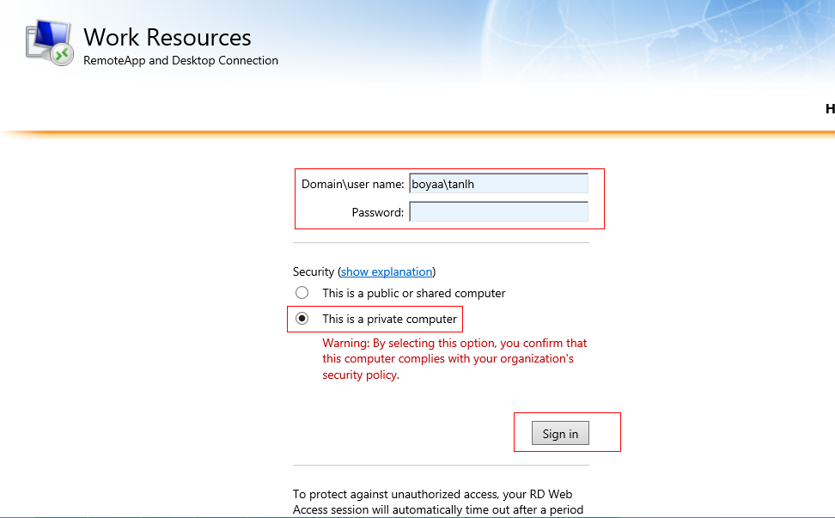
- 输入域账户密码，点击sign in. 登录之后出现下面界面
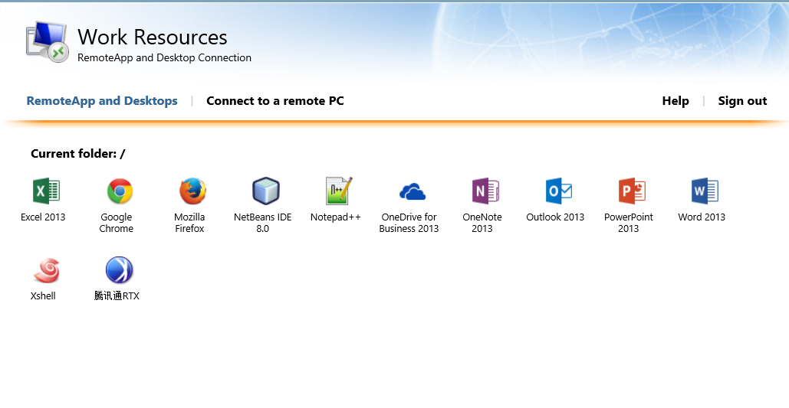
当前应用也可以直接使用
- 如果需要使用远程桌面，点击，出现下面界面：
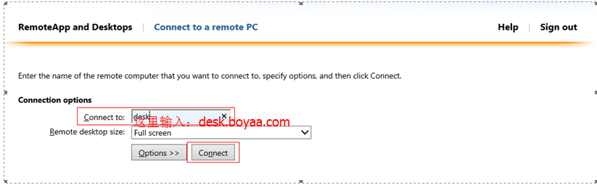

- 输入desk,点击connect。弹出远程桌面连接，输入域账户密码（如果已保存，则无需输入，直接进入远程桌面）

